数字艺术学院关于2023级拟录取研究生调档、户口迁移及党、团组织关系转接相关信息的通知
数字艺术学院2023级拟录取研究生：
根据我校研究生学籍管理的相关规定，拟录取研究生需按要求将学籍档案、党团关系转入我校，请按以下要求尽快完成：
一、档案转寄
全日制研究生学籍档案需要转到我校，非全日制可以自行选择转入或在原单位托管。可通过邮寄或自提后开学报到时现场提交。档案必须由原单位密封，不得私自拆封。转寄后由研究生所在学院审核保管。
转寄地址：陕西省西安市长安区西安邮电大学长安校区数字艺术学院
邮政编码：710121
收件人： 朱宝斌
联系电话：15802996465
数字艺术学院2023级拟录取考生扫码实名认证后加入以下微信群：
微信群二维码：
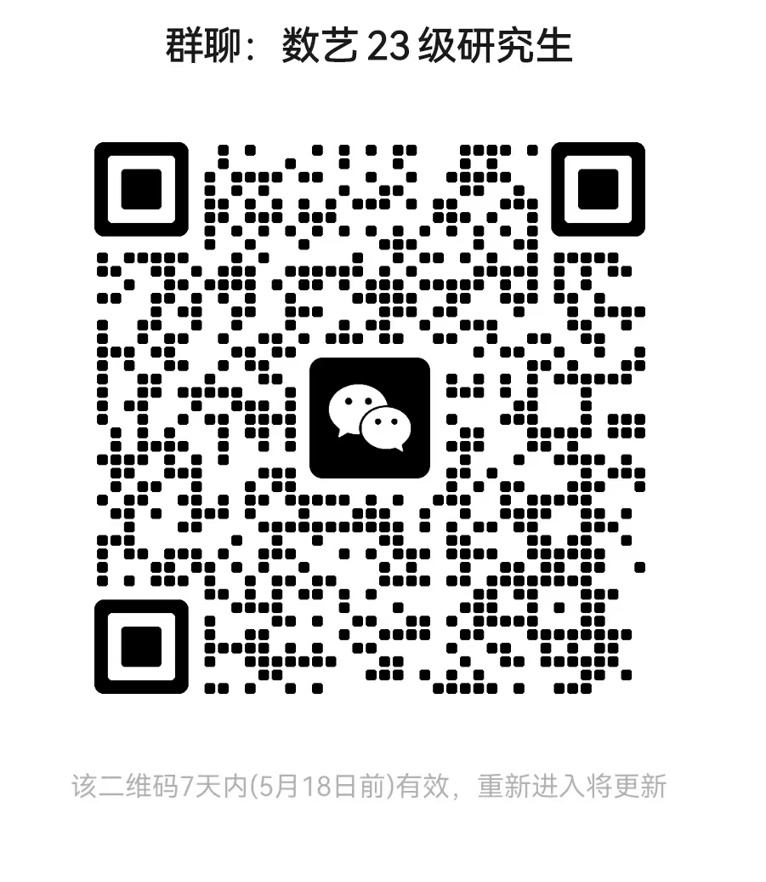

二、党组织关系转接
1．党组织关系在陕西省内的新生党员，组织关系转接必须使用“全国党员信息系统”开具电子组织关系介绍信，系统中党员电子档案随介绍信一并转入。抬头和去向均填写“中共西安邮电大学数字艺术学院委员会”。
2．党组织关系在陕西省外的新生党员，优先使用“全国党员信息系统”转接；在“全国党员信息系统”无法开具电子介绍信的情况下，请使用纸质版组织关系介绍信。抬头“中共西安邮电大学委员会”，去向填写为“中共西安邮电大学数字艺术学院委员会”。
三、团组织关系转接
2023级研究生团员组织关系转接时必须使用“智慧团建”系统，抬头和去向均为“陕西省省高教西安邮电大学数字艺术学院分团工委”。如个别省外新生团员在“智慧团建系统”无法电子转接的情况下，请使用纸质版组织关系介绍信。抬头和去向均为“陕西省省高教西安邮电大学数字艺术学院分团工委”。
四、户口迁移
根据西安市落户的相关政策，研究生可以选择将户口迁移至学校，也可保留在原户籍地，有户口迁移需要的新生，可按以下要求办理相关手续：
1．户口迁移地址：陕西省西安市雁塔区小寨路派出所西安邮电大学。
2．户口迁移证上的“姓名”必须与入学通知书姓名保持一致；
3．迁移原因一栏必须为“大、中专招生”或“升学”；
4．如户口迁移证有改动，需在更改处加盖“户口专用章”，即迁移证右下角派出所户口专用圆章。

西安邮电大学数字艺术学院
2023年5月18日

